Н О В О К У З Н Е Ц К

Информационно-аналитические материалы по итогам работы Комитета социальной защиты в 2008г.
2008 год был ознаменован для социальной службы двумя важными событиями - это проведение на территории Российской Федерации Года Семьи и продолжение социальной реформы, которые выражены выходом ряда новых законодательных и нормативных актов в сфере социальной поддержки населения и в частности подготовки к переходу на денежные выплаты взамен натуральных льгот, внедрением национальных стандартов и административных регламентов социального обслуживания. Оба этих события определили главные приоритеты развития Комитета социальной защиты г.Новокузнецка в 2008 году.
Так, Год Семьи принес долгожданные плоды в сфере демографии.
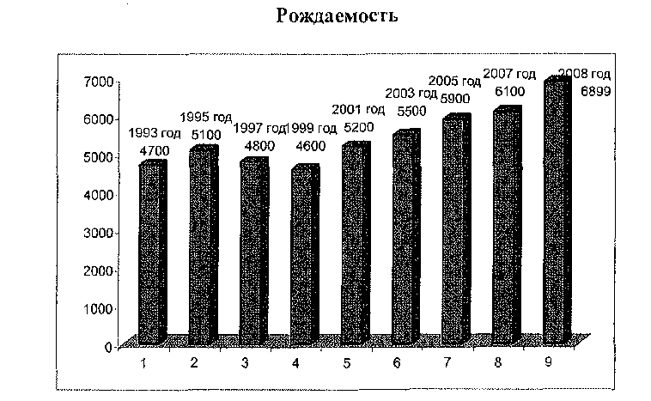
Число рождений в Новокузнецке впервые за 15 лет почти достигло 7-тысячной отметки, что больше на 18% или почти на тысячу детей показателя 2007 года.
Новым стало и увеличение удельного веса рождений в семьях второго и третьего ребенка.
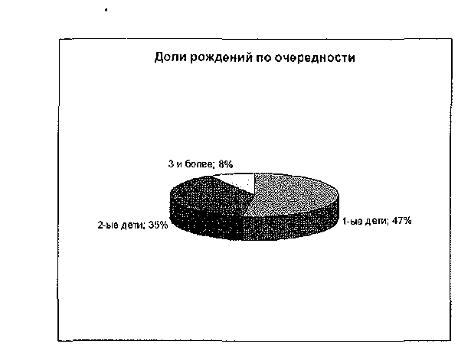

Их доля составила 35% процентов вторых детей (в 2007г-33%) и 7,7% третьих детей (в 2007г-5,5%). Это- результат тех шагов, которые государство предпринимает в рамках демографической политики и в первую очередь связано с введением материнского капитала.
Повышение рождаемости - важный позитивный сдвиг в демографии нашего города. Так как на протяжении ряда лет численность населения Новокузнецка оставалась стабильной лишь за счет миграции населения из других регионов.
В связи с Годом Семьи на льготных условиях смогли приобрести жилье молодые семьи. Стоимость приобретенного для них жилья на 35% была оплачена государством. Среди них один наш специалист.
Всего численность населения г.Новокузнецка на 01.01.2009г. составила 563,06 тысяч человек и увеличилась за счет миграции на 847 человек.
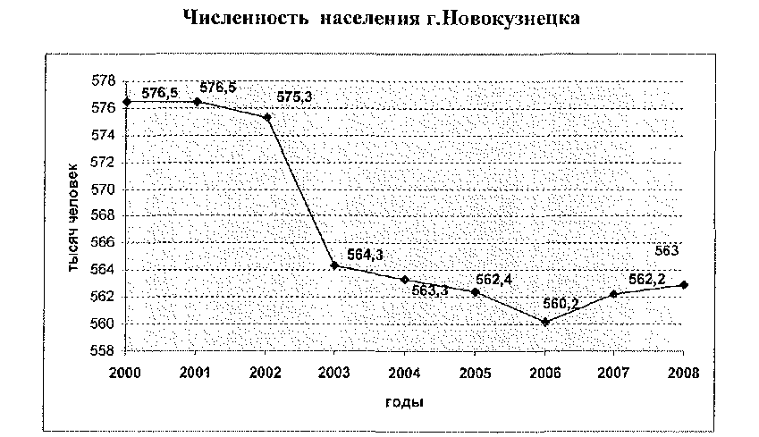

Анализ социально-демографической ситуации показал, что, несмотря на наступивший в 4 квартале 2008 года экономический кризис, в целом по году социально- экономическое положение населения Новокузнецка можно считать стабильным и улучшающимся.
Проследим как изменились контингенты обслуживаемого населения в 2008 году .

2008 год | Кол. чел | прирост
Федеральный | 46533 | +2132
регистр
Региональный | 58920 | -669
регистр

Количество получателей мер социальной поддержки по федеральным законам в основном увеличилось вследствие увеличения лиц пенсионного возраста и инвалидов. Хотя по некоторым категориям - таким как УВОВ, ИВОВ, жители блокадного Ленинграда, члены семей погибших УВОВ отмечено уменьшение численности за счет смертности в их преклонном возрасте.

категория | Число 2008 | прирост | Причина прироста
Инвалиды и участники ВОВ | 1612 | -213 | смертность престарелых граждан
Узники концлагерей | 175 | -14 | та же
Жители блокадного Ленинграда | 127 | -12 | та же
Члены семей погибших (умерших) участников войны | 2142 | -95 | та же

По этой же причине уменьшилось и число региональных льготников: ветеранов труда, тружеников тыла, реабилитированных.

Региональный регистр
категория | Число 2008 | прирост | Причина прироста
Ветераны труда | 52731 | -772 | смертность престарелых граждан
Труженики тыла | 116 | -62 | та же
Реабилитированные и пострадавшие от политических репрессий граждане | 5150 | -119 | та же

Уменьшилось число получателей субсидий вследствие роста экономического благосостояния населения.

Получатели субсидий
категория | Число 2008 | прирост | Причина прироста
Получатели жилищных субсидий | 18782 | -2108 | улучшение экономического положения населения

Численность таких категорий как получатели пенсии КО, получатели пособий на детей, получатели денежной выплаты из числа отдельных категорий граждан, воспитывающих детей от 1,5 до 7 лет, многодетных семей увеличилась за счет расширения круга получателей

категория | Число 2008 |  | прирост |  | Причина прироста
Получатели пенсии Кемеровской области | 25867 |  | +274 |  | расширение круга получателей
Получатели ежемесячного пособия на детей: родители/дети | 15121 |  | +1459 |  | Та же
Получатели денежной выплаты из числа отдельных категорий граждан, воспитывающих детей от 1,5 до 7 лет |  | 1348 |  | +679 | 'Га же
Многодетные семьи - получатели МСП / дети |  | 767/2673 |  | +43/145 | Та же

Количество получателей пособий при рождении ребенка и получателей компенсаций за детский сад увеличилось вследствие повышения рождаемости

категория | Число | прирост | Причина прироста
 | 2008
Получатели компенсаций за содержание детей в до-
школьных образовательных учреждениях (родители/дети): | 180 | -30
• Закон КО № 111 | 16293 | +510 | рост рождаемости, информационная работа
• Постановление Коллегии АКО№ 34
Получатели единовременного пособия при рождении ребенка | 1030 | +105 | рост рождаемости

Таким образом, основные социально-демографические тенденции 2008 года - рост лиц пенсионного возраста, рост числа инвалидов, увеличение рождаемости, рост благосостояния граждан, обусловили работу социальной службы в 2008 году с основным контингентом - пенсионерами, инвалидами, семьями с детьми.
В 2008 году каждый пятый житель нашего города являлся пенсионером по возрасту. На тысячу населения приходится 200 пенсионеров, или на десять тысяч населения 2 тысячи пенсионеров.

Показатели численности пенсионеров
Показатели | 2006 | 2007 | 2008
Все население, т. чел. | 560,2 | 562,2 | 563
Получатели пенсии, т.чел. | 155,5 | 156,7 | 158,5
Получатели пенсии общеустановленного возраста | 109,3 | 111 | 113,7
Отношение численности населения к численности получателей пенсии, % | 27,6% | 27,7% | 28%
Отношение численности получателей пенсии к численности получателей общеустановленного возраста , % | 70% | 71% | 71,5%

Удельный вес пенсионеров в численности населения района растет. Проанализируем как изменилось их экономическое положение в 2008 году.

Социальные индикаторы жизни пенсионеров общеустановленного пенсионного возраста
Индикатор | 2007 | 2008
Количество пенсионеров общеустановленного пенсионного возраста в тыс. | 111,0 | 113,7
Прожиточный минимум пенсионеров | 2729 | 3148
Средний размер пенсии | 3855 | 4783
Минимальный размер пенсии | 780 | 1794
Максимальный размер пенсии | 9400 | 10640
Количество пенсионеров с доходом ниже прожиточного минимума | 6789 | 5603
Процент пенсионеров с доходом ниже прожиточного минимума в общем числе пенсионеров по возрасту | 6,1% | 4,9%

Прожиточный минимум для пенсионеров вырос на 13%, минимальный размер пенсии вырос на 56%, средний размер пенсии вырос на 19,4% за год. Количество пенсионеров с доходом ниже прожиточного минимума уменьшилось на 1186 человек или 1,2%. Все это свидетельствует об улучшении экономического положения пенсионеров в 2008 году. Доля средней пенсии в средней заработной плате увеличилась на 2%.

Соотношение среднего размера пенсии пенсионеров общеустановленного пенсионного возраста и среднего размера заработной платы
 | 2005 | 2006 | 2007 | 2008
Средний р-р пенсии | 2667,7 | 3011,20 | 3855,22 | 4783,42
Рост на % в год | Рост на 19 % в год | Рост на 11 % о год | Рост на 22% в год | Рост на 19,4% в год
Средний р-р з/пл. | 11938 | 12782 | 14496 | 16750
Рост на % в год | Рост на 29 % в год | Рост на 16 % в год | Рост на 11,8% в год | Рост на 13,5% в год
Доля размера пенсии к размеру средней з/пл, | 22% | 23% | 27% | 29%

Кроме роста пенсий повышению экономического уровня жизни пенсионеров способствует система предоставление пенсионерам государственных мер социальной поддержки.

ЭКОНОМИЯ ПЕНСИОНЕРОВ ЗА СЧЕТ МСП И ЕДВ
категория |  | Экономия в месяц в руб. | Экономия в %
 | Средний пенсионер без ЕДВ | 498 | !0,5%
 | Ветеран труда | 745 | 15,5%
 | Труженик тыла | 869 | 18%
 | Реабилитированный | 931 | 19,5%
 | Инвалид ВОВ | 3541 | 74%

Так, в 2008 году средний размер мер социальной поддержки (льготы) на человека составил 5977 рублей в год или 498 рублей в месяц, помимо ЕДВ. Это составляет 10,5% средней пенсии 2008 года. Именно столько экономит средний пенсионер в связи с предоставлением ему МСП. А с учетом ЕДВ средний ветеран труда экономил 745 рублей в месяц, средний труженик тыла 869 рублей, средний реабилитированный 931 рубль в месяц. Процент экономии для них составил 15,5%, 18%, 19,5% соответственно. Самая большая экономия денежных средств пришлась на инвалидов ВОВ и составила в месяц (с учетом ЕДВ и компенсационной выплаты за ЖКУ) 3541 рубль (ЕДВ 2683, выплата за ЖКУ 360, МСП 498) -это 74% от средней пенсии пенсионера в Новокузнецке.
Тем самым мы стабилизировали экономическое положение пенсионеров, не дав упасть уровню их жизни в связи с ростом цен.
Каждый четырнадцатый житель нашего города являлся инвалидом. На тысячу населения приходится 70 инвалидов, или на десять тысяч населения 700 инвалидов. На 01.01.2009 в городе Новокузнецке зарегистрировано 41619 инвалидов (из них 2171 - дети-инвалиды). В течение 2008 года прирост численности инвалидов составил 1728 человек.
Следовательно, увеличивается нуждаемость в социальном обслуживании и особом внимании со стороны социальной службы к этой категории.

Социальные индикаторы жизни инвалидов
Индикатор | 2007 | 2008
Средняя пенсия инвалида в руб. | 3855,22 | 4783,42
Количество инвалидов с доходом ниже прожиточного минимума | 4587 | 3674
Отношение общей численности инвалидов к числу инвалидов с пенсией ниже прожиточного минимума | 11,4% | 8,8%
Количество инвалидов в социально опасном положении | 184 | 161

Численность инвалидов с доходом ниже прожиточного минимума сократилась на 904 человека, инвалидов в СОП сократилась на 23 человека.
В 2008 году получили экономическую поддержку в виде мер социальной поддержки 37755 инвалидов и 2136 семей с ребенком-инвалидом на сумму 115244,2 млн.руб. на одного 2880 рублей в год или 240 рублей в месяц. Это составляет 6% средней пенсии инвалида. С учетом ЕДВ помощь государства инвалиду 1 степени нетрудоспособности в 2008 году составила 1313 рубля, 2 степени нетрудоспособности 1581 рублей, 3 степени- 2118 рублей. (ЕДВ инвалиду I степени с учетом соцпакета - 1073р., 2 степени-1341р., 3 степени-1878руб. в месяц)

ЭКОНОМИЯ ИНВАЛИДОВ ЗА СЧЕТ МСП И ЕДВ
категория | Экономия в месяц в руб. | Экономия в % от средней пенсии
Инвалид 1 степени | 1313 | 27%
Инвалид 2 степени | 1581 | 33%
Инвалид 3 степени | 2118 | 44%
Инвалид ВОВ | 3541 | 74%
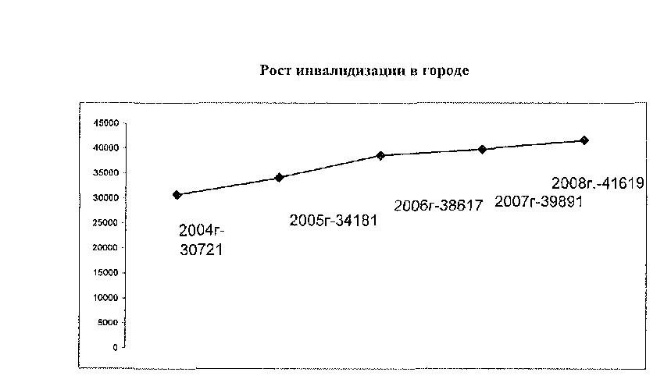

И инвалиды, и люди пожилого возраста - это те демографические группы, которые имеют ограниченные физические возможности, а, следовательно, нуждаются в постоянном постороннем уходе и медицинской помощи.
Основываясь на анализе социально-демографической ситуации и социальных показателей работы с инвалидами специалистами органов социальной защиты планомерно осуществляется определение потребности и нуждаемости в социальном обслуживании взрослого населения.

Определение потребности населения г.Новокузнецка в социальном обслуживании и реабилитации в г. ч. определение контингента и его структуры:
Год | Численность инвалидов (чел.) | Численность обследованного контингента | Подлежат социальному обслуживанию | Из них требуют социального обслуживания (выявлены)
2008 год | 41 619 | 14825 | 9103 | 3791 (41%)
2007 год | 39891 | 17314 | 14798

В 2008 году было проведено обследование социально-бытовых условий проживания в отношении 14 825 граждан, из них в качестве подлежащих обслуживанию было выявлено 9 103 человека. Зачислены на обслуживание 3 791 человек - это 41%, Данный показатель выше показателя 2007 года. Это свидетельствует о повышении качества работы специалистов, более внимательном подходе к проведению обследований и улучшении организации работы в целом.
Из отказавшихся от обслуживания удовлетворяет потребности, прибегая к помощи родственников, - 27%. самостоятельно решают социальные и бытовые проблемы 28%., пользуются услугами посторонних 3% граждан.

Из числа обследованных:
Районы | Обслуживают себя самостоятельно | Обслуживаются родственниками | Обслуживаются посторонними людьми | Обслуживаются частными фирмами
2008 год | 2 589 (28%) | 2 468 (27%) | 253 (3,06%) | 2 (0,04%)
2007 год | 6253(42%) | 5317(36%) | 332 (2,5%) | 10(0,5%)

Оценка нуждаемости несовершеннолетних проводится при постановке семьи на учет для оказания социальной помощи 35,6% и перед началом каждого реабилитационного периода -64,4%. В 2008 году проведено 10 605 обследований семей с детьми с целью оценки нуждаемости.
В 2008 году каждый шестой житель нашего города - ребенок. На тысячу населения приходится 175 детей. Система работы с семьей и детьми строилась в двух направлениях:
1- социальная поддержка семьей в трудной жизненной ситуации
2-профилактика бедности, проведение профилактических мероприятий, направленных на побуждение рождаемости, улучшение демографических показателей в целом.

Показатели численности обслуживаемого детского населения
 | 2008 |  | Сравнение с 2007 годом
Дети, 0-18 лет, чел. | 9 8784 |  | -867
Количество детей, получающих еже- | 1 |  | + 14
месячное пособие, чел., |  | 5121 |  | 59
Количество детей, получающих ежемесячное пособие по уходу до 1,5 лет - |  | 2 584 |  | +27 7
Количество детей, получающих компенсационные выплаты за ДОУ, чел., |  | 1 6473 |  | +480
Количество детей в ТЖС |  | 1 7159 |  | +18 63
Количество детей-инвалидов, чел., |  | 2 178 |  | +42
Количество детей из многодетных семей, чел., |  | 2 673 |  | + 14 5
Количество детей, находящихся в социально опасном положении, чел,, - |  | 1 105 |  | -24

Наибольший процент среди детей (17% от всего детского населения) - это дети, на которых родители получают компенсационные выплаты за дошкольные учреждения 16473 таких семьи получили выплаты на сумму 16132,41тыс.руб. за 2008 год. Выплаты на детей, не посещающих детский сад, но состоящих на очереди получали 1348 семей по 2000 рублей ежемесячно.

Количество несовершеннолетних, чьи семьи получают социальную помощь без учета доходов
 | 2007 |  | 2008 |  | изменение
 | чел. | сумма т.р | чел. | сумма т.р | чел. | сумма т.р
Детей, чьи  родители  получают  социальную помощь без учета доходов - | 18929 | 97844,98 | 21933 | 184326,92 | +3004 | +86482
процентное  соотношение к числу детей в городе | 19% |  | 22% |  | +3%

Увеличение числа семей - получателей социальной помощи без учета доходов составило 3000 тысяч семей. Однако в денежном выражении сумма оказанной им помощи возросла значительно - в 2 раза или на 8бмлн.482тыс.руб. Это увеличение размеров и видов выплат семьям с детьми стало главным достижением государственной социальной политики в отношении семей в 2008 году.
15 % численности детского населения - получатели пособий на детей. Доля детей из многодетных семей составляет 2,7 от общего количества детей, 1528 многодетных семей (без учета их доходов) получали ежемесячную денежную выплату в размере 1000 рублей.
Доля детей-инвалидов составляет 2,2% от детей, проживающих в городе, 1,1% детей находятся в социально опасном положении.
Средний размер помощи на одного ребенка школьного возраста из многодетной семьи составил в 2008 году 23214 рублей в год или 2000 рублей в месяц. Это составляет 50% прожиточного минимума на душу населения 2008 года.
Средний размер помощи на одного ребенка дошкольного возраста из неполной семьи состоящей на очереди в ДОУ, составил в 2008 году 29800 рублей в год или 2490 рублей в месяц. Это составляет 60% прожиточного минимума на душу населения 2008 года.
Из общего числа детского населения помощью социальной защиты охвачены 38% детей, проживающих в городе. Это 37243 ребенка.

Проанализируем социально-экономические показатели работы с ними.

Социально-экономические показатели оказания социальной помощи несовершеннолетним
Показатель | УСЗН Центр. | УСЗН Куйб. | УСЗН  Кузн. | УСЗН Зав. | УСЗН Новоил. | УСЗН Ордж. | город
Численность детей в районе | 26923 | 16038 | 8811 | 17832 | 14110 | 15070 | 98784
Численность обслуживаемых детей | 10746 | 7007 | 2596 | 5260 | 5607 | 6027 | 37243
Процентное соотношение обслуживаемых детей к их общему числу | 40% | 43% | 30% | 30% | 40% | 40% | 38%

В среднем по городу помощью органов социальной защиты охвачено около 40% всех детей.
Год был непростым, много новых задач стояло перед службой социальной защиты. В 2008 году Комитет социальной защиты и учреждения социальной защиты исполняли 69 государственных полномочий, 14 муниципальных полномочий и 5 полномочий по дополнительному соглашению о взаимодействии по расходам, предусмотренным Законом Кемеровской области «Об областном бюджете».
Среди основных задач, реализуемых в 2008 году главными являлись:
- профилактика бедности;
- повышение качества жизни населения и стимулирование улучшения демографических показателей;
- улучшение и оптимизация работы с населением.
Введена новая форма работы с населением, проживающим в отдаленных районах и труднодоступных местах - мобильная социальная служба, в состав которой входят руководители, их заместители, начальники отделов, специалисты по направлениям и управлений и Комитета социальной защиты. Мобильные службы были оснащены автомобилями, современными многофункциональными устройствами копирования, сканирования, печати. Был обеспечен доступ к базам данных. Привлекались люди и транспорт учреждений социального обслуживания. В 2009 году мы запланировали приобретение ноутбуков для работы мобильной службы.
Всего в 2008 году проведено 62 выезда мобильных бригад. 27 из них - в Кузнецком районе. Принято в общем 518 граждан.
Год из года растет количество информационных встреч с населением. В отчетном году их было 281.
Количество информационных встреч с населением в 2005-2008 годах
УСЗН | 2005 | 2006 | 2007 | 2008
Централь. | 71 | 30 | 57 | 58
Куйб. | 37 | 56 | 80 | 55
Кузн. | 48 | 32 | 36 | 42
Зав. | 37 | 48 | 27 | 64
Ил. | 17 | 19 | 26 | 24
Ордж. | 42 | 28 | 27 | .38
Всего | 252 | 213 | 253 | 281

Важным стало привлечение к участию в этих встречах сотрудников здравоохранения, образования, СТОСов, Советов ветеранов, которые могут донести информацию до потребителей услуг. При планировании встреч приоритеты отдаются новым законодательным актам.
В 2008 году увеличено время работы и продолжительность работы горячей линии в Комитете социальной защиты. Вместо одного дня в неделю горячая линия работала 3 дня продолжительность увеличилась на 2 часа с 9 до 13 часов. К работе на горячей линии КСЗ привлекались специалисты УСЗН. На горячие линии в 2008 году обратилось более 7 тысяч человек.

Показатели обращений на «горячую линию»
Год | Централь- | Куйбы- | Кузнец- | Заво- | Ново- | Орджо- | КСЗ | Город
 | ный | шев- | кии | дской | ильин- | ни-
 |  | ский |  |  | скии | кидзев-
 |  |  |  |  |  | скии
2008 | 742 | 56 | 63 | 5785 | 53 | 138 | 792 | 629

Основные вопросы, поступившие от граждан на горячую линию Комитета социальной защиты:
- что такое Монетизация вообще?
- какие нужны документы на монетизацию?
- куда лучше перечислять деньги?
- а нельзя ли оставить все, как в этом году?
- если нет возможности предоставить полный пакет документов, компенсация за ЖКУ будет назначена.
Основной процент обратившихся на горячую линию проживают в Центрально районе - 60%, часто обращались и граждане, живущие в Куйбышевском и Заводском районах, примерно по 15% обращений. Остальные 10 % граждан обращались из Орджоникидзевского, Кузнецкого, Новоильинского районов.
Новым в информировании населения стало использование метода почтовых рассылок. Более 34 тыс.уведомлений было направлено обслуживаемому контингенту.
Размещение информации на Интернет -сайте Комитета социальной защиты позволило увеличить охват информацией потенциальных клиентов социальной службы. На сайте КСЗ пользователи Интернета могут ознакомиться с информационными материалами о полагающихся им МСП, нововведениями в социальном законодательстве, могут узнать адреса и телефоны социальных служб, горячих линий, телефоны для обжалования и много другой полезной информации.
Выход новых законодательных актов в первую очередь повлиял на активность населения и обращаемость в органы социальной защиты. Рост обращений в 2008 году составил 11%.
Выход новых законодательных актов в первую очередь повлиял на активность населения и обращаемость в органы социальной защиты. Рост обращений в 2008 году составил 11%.

Динамика обращаемости населении в органы социальной защиты
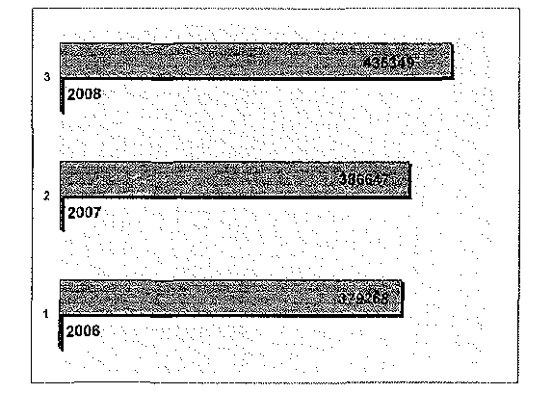
В области предоставления мер социальной поддержки рост обращений составил 47%
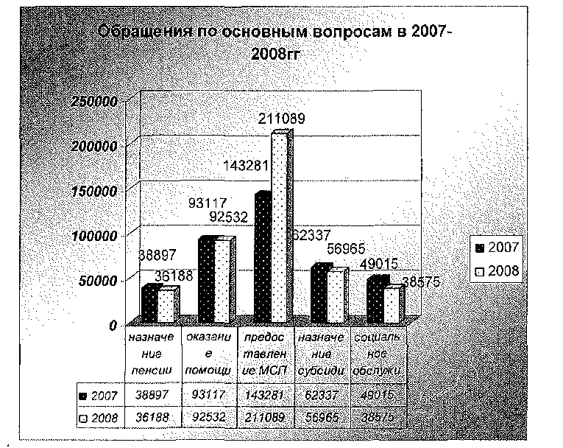

Прирост объективен и вызван проведением подготовительной работы к переходу на компенсационные выплаты за ЖКУ взамен натуральных льгот. В 4 квартале нами проведена масштабная акция по сбору необходимых документов для предоставления данной меры социальной поддержки и приема личных заявлений получателей.

По другим вопросам, а именно: вопросам социального обслуживания и реабилитации, назначения субсидий, оказания помощи семье и детям, предоставления пенсии Кемеровской области, удалось снизить количество обращений граждан благодаря проведению эффективной информационно-разъяснительной работы с населением, а значит, меры по предотвращению массовости обращений в данных направлениях были применены правильно и результативно.
Прием населения 2008 года, как и в предыдущие годы носил цикличный характер: 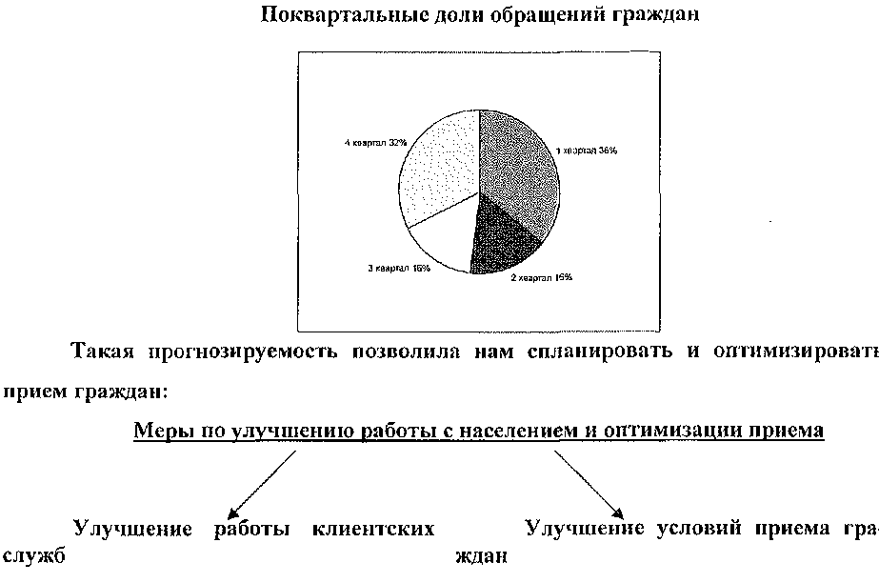
сделано: | сделано:
-увеличение числа приемных дней | -современный ремонт помещений
-гибкий график работы | -оборудование кабинетов приема и мест ожидания приема необходимой мебелью
-прием по участкам | - оборудование рабочих мест специалистов, ведущих прием современной техникой, обеспечение доступа к базам
-мобилизация кадрового состава УСЗН | данных, сканирующим и копирующим устройствам
- использование территории и кадров КЦСОНов | -оформление информационных стендов, изготовление памяток, буклетов, листовок
-талонная система
-выездная деятельность мобильной службы
-увеличение продолжительности рабочего дня, прием по выходным дням для работающего населения.

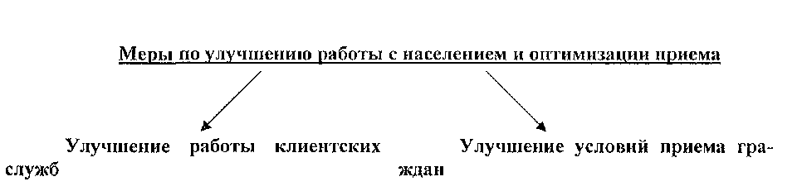
планируется: | планируется:
- объединение личных дел клиентов  в одно | -ремонт и оборудование помещений для приема в УСЗЫ Куйбышевского района
-запись на прием по телефону | -организация приема маломобильного населения на I этажах зданий в УСЗН Заводского и Центрального районов
-создание регистратур | - приобретение и использование аудио и видео систем для трансляции объявлений
 | - приобретение и оборудование холлов управлений большими экранами для трансляции видеороликов по предоставлению МСП и др.
 | -изготовление дополнительных информационных стендов рядом с кабинетами, в которых ведется прием, изготовление стендов-указателей приемных кабинетов, смена вывесок на кабинетах и зданиях с учетом требований административных регламентов.

Перераспределен функционал специалистов УСЗН. Были привлечены специалисты других отделов и учреждений. В Центральном районе выдача проездных для самой многочисленной категории- Ветеранов труда была организована на территории КЦСОН. Лучшие показатели по выдаче ЕСПБ и приема документов на монетизацию по ЖКУ были в Заводском УСЗН, худшие показатели - в УСЗН Куйбышевского района. В этом районе следует пересмотреть методы оптимизации приема населения в 2009 году.
Кроме того, были выделены дополнительные кабинеты для приема в УСЗНах, организованы выезды мобильной службы, введен гибкий график работы.
Талонная система приема и прием по участкам используются в нашей системе с 2005 года, данная форма приема показала себя очень эффективно, это помогло избежать большого скопления людей в очередях. 57-58

Принесло результат и изменение графика приема работающего населения. Для этой категории прием продлен на один чае раз в неделю и добавлен к приемным дням один выходной день. Внедрение административных регламентов потребовало от нас увеличения числа приемных дней по всем направлениям деятельности до 4 дней. Тем самым мы планируем еще более снизить массовость обращений населения в 2009 году.
В 2009 году нами планируется объединить личные дела клиентов в одно и ввести регистрационную службу и запись по телефону. Это значительно упростит процедуру пребывания клиента в управлении социальной защиты и назначение того или иного вида помощи.
Работа по улучшению условий приема граждан проводится нами планомерно, в 2009 году мы приобрели в КСЗ типографию и сможем выпускать большее количество информационных материалов. Ремонты и приобретение техники продолжаются в плановом режиме. А теперь необходимость улучшения условий приема населения определена для нас и административным регламентом. Планы уже разработаны и будут поэтапно реализованы.
Функциональный контроль и методическая помощь Комитета социальной защиты это основная его функция. Контроль 2008 года осуществлялся в виде внешних, внутренних проверок и ежегодных инвентаризаций. Отделами Комитета проведено в 2008 году 192 контрольных выхода, 50% из них отделом социальной поддержки, поэтому контроль этого отдела считаю планомерным и достаточным. Низкое количество выездных проверок в районы специалистов правового, финансово-экономического отдела, отдела автоматизации, сектора обеспечения деятельности. В плане работы КСЗ на 2009 год определено возобновить комплексные выездные проверки деятельности учреждений и управлений но всем направлениям в целом. Начнем с Заводского района. Ежегодная инвентаризация проведена в отчетном году по всем направлениям, в том числе впервые по социальному обслуживании и реабилитации. К сожалению число выявленных ошибок в делах все еще большое. Надеемся что при объединении дел получателя в одно количество ошибок нам удастся сократить. Задачи методической деятельности в 2008 году выполнены не все. Если еженедельное проведение методических учеб в Комитете для районных специалистов уже вошло в систему, то отработка схем взаимодействия КСЗ И УСЗН, УСЗН и МУ проведена не по всем направлениям. Так, до сих пор не отработана схема воздействия УСЗН и Центра реабилитации детей и подростков, УСЗН и Центра психолого-педагогической помощи. Директорам учреждений на это было указано в ходе отчетов. Всего один в 2008 году проведен городской семинар, поэтому считаю работу по обобщению и распространение передового опыта неудовлетворительной.
Социальная служба города представлена 3-мя федеральными Государственными учреждениями, 4-мя областными учреждениями, органами управления соц.защиты и 15-ю муниципальными учреждениями различной направленности. Учреждения и управления комитета расположены в 78зданиях (без хозяйственных не отапливаемых помещений): 22 здания, в которых размещены учреждения; загородные базы отдыха оздоровительных центров «Голубь» и «Бунгур»; а также здания хозяйственного назначения: гаражи, котельные, баня и насосная в ОРК «Таргай». 20 зданий или помещений мы занимаем на условиях договоров безвозмездного пользования. В 2008 году из состава КЦСОН Центрального и Куйбышевского районов выделены в самостоятельные центры филиалы пос.Листвяги и Абагур-Лесной, принят на баланс оздоровительный центр «Голубь». На балансе органов управления и учреждений 72 автомобиля, 17 из них мы приобрели в 2008 году.
Основной задачей работы муниципальных учреждений города в 2008 году была задача соответствовать качеству предоставления государственных социальных услуг.
При реализации этой задачи в 2008 году определены трех основных приоритета I- повышение уровня профессиональной подготовки кадрового состава. 2 - оборудование и обеспечение сохранности зданий и сооружений учреждения 3- обеспечение безопасности пребывания клиентов и сотрудников в учреждении.
С целью повышения профессиональной подготовки кадрового состава в учреждениях в отчетном году прошли обучение на различных курсах повышения квалификации 212 чел. это в 2 раза больше чем в 2007 году, 202 чел прошли повышение квалификации на различных базах. Из них получили свидетельства о повышении квалификации в государственных учреждениях 164 чел.
• с целью оборудования и обеспечения сохранности зданий и сооружений в 2008 году было отремонтировано 5 кровель,
• Отремонтировано 7 фасадов,
в в 13-ти зданиях проведены электромонтажные работы,
• в 18-ти зданиях выполнены различные сантехнические работы,
• в 21 здании - проведены другие ремонтные работы.
В приоритетном порядке были оборудованы места для приема клиентов, отремонтированы места, где работают специалисты, проведены ремонтные работы в кабинетах, где работает администрация. Благодаря своевременно и качественно проведенным мероприятиям к отопительному сезону и зиме все здания были подготовлены вовремя.
В настоящее время Комитетом социальной защиты разработаны Критерии оценки деятельности учреждений. Проведем сравнительный анализ их деятельности.
Так, детскими стационарными учреждениями. Их 4- МУ СРЦЫ «Полярная звезда», МУ СРЦН «Берег надежды», МУ СРЦЫ «Алые паруса», МУ «Центр помощи детям оставшимся без попечения родителей» обслужено 1311 несовершеннолетних.
Основной проблемой работы специализированных учреждений в 2008 году является выполнение сетевых показателей. На протяжении всего года сетевые показатели в среднем выполнялись на 91 %.
Городская сеть специализированных учреждений рассчитана на 330 мест, при этом долевое участие учреждений распределяется следующим образом. Основная доля 42 % это МУ СРЦН «Полярная звезда», далее - 32 % МУ СРЦН «Берег надежды», на третьем месте 14 % МУ «Центр помощи детям, оставшимся без попечения родителей» и 12 % МУ СРЦН «Алые паруса», при условии одинаковой нагрузки так же должна распределяться и доля обслуженных.
К концу 2008 года нам удалось добиться постоянного функционирования ПМПК, однако нагрузка по учреждениям по рассмотрению количества дел распределялась неравномерно. В «Алых парусах» в среднем 4 дела на одном заседании консилиума, в «Полярной звезде» 10 дел. А значит рассматривались они формально.

Анализ ПМПК в стационарных учреждениях
 | СРЦН «Полярная звезда» | Центр помощи оставшимся без попечения родителей | СРЦН «Алые паруса» | Социальный для детей и под в «Берег надежды» | всего
количество заседаний | 97 | 47 | 63 | 46 | 253
количество дел | 10 | 6 | 4 | 7 | -
Результаты реабилитации, как и других показателей, во многом зависит от степени занятости воспитанников различными видами деятельности. Всего в кружковой работе и работе мастерских в учреждениях в этом году задействовано 1668 мест это значит, что при условии что реабилитацию прошли 877 воспитанников каждый из них в среднем посещал два кружка. Однако показатель не одинаков по учреждениям.

Охват воспитанников разнопрофильной реабилитацией
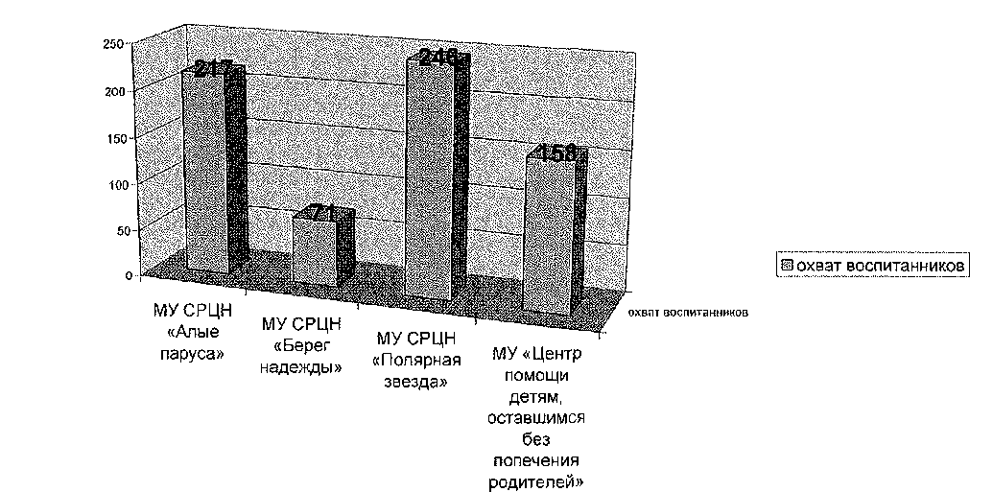

Так, самый высоки показатель охвата воспитанников кружковой деятельностью в МУ СРЦН «Полярная звезда» на 246 %, т. е. каждый воспитанник посещал 2-3 кружка (мастерских), немного ниже показатель в МУ СРЦН «Алые паруса» 217 %, далее немного ниже среднего городского показателя охват воспитанников в МУ «Центр помощи детям оставшимся без попечения родителей» - 158 %. И не вписывается в городской уровень МУ СРЦН «Берег надежды», где не все воспитанники были задействованы в кружковой работе, а только 71 %.
И наконец еще одним важным критерием в работе учреждений по работе с детьми - это достижения воспитанников. Среди таких достижений:
в МУ СРЦН «Алые паруса» организована городская выставка в результате сотрудничества с художественной школой № 28 в рамках проекта «Да здравствует творчество», в подготовке участвовало 25 воспитанников. Дети этого центра заняли 3-е место в первом летнем городском фестивале, победили во втором летнем городском фестивале;
в МУ СРЦН «Берег надежды» дети приняли участие в спартакиаде «Хрустальные каникулы» на базе ДЮЦ «Орион», заняли 2-е место, участие принимали 10- воспитанников. 2-е место в спортивной игре ОАО «Русал» «Ловкий, смелый, умелый», участие принимало 8 воспитанников. 1 воспитанник стал призером городского конкурса чтецов им. Тютчева;
В МУ СРЦН «Полярная звезда» - дети приняли участие в городской геологической олимпиаде, команда из 5 воспитанников заняла 2-е место. 2 воспитанника в составе сборной города приняли участие в первенстве России среди юниоров по регби, 3 воспитанника - участие в турнире по скалолазанию им. Санникова. Также команда «Полярной звезды» заняла 3-е место во втором летнем городском фестивале и 3-е место в третьем.
Если сравнивать показатели деятельности центров социального обслуживания, то здесь главным критерием является удовлетворение потребности населения в социальном обслуживании. В 2008 году учреждениями КЦСОЫ на дому обслужено 4 979 граждан. Это самый сложный контингент обслуживания - клиенты имеют серьезные ограничения жизнедеятельности.
Важными критериями работы КЦСОЫ являются число оказанных услуг и увеличение доходов от обслуживания. Эти показатели имеют положительную динамику. Количество выполненных услуг увеличилось в целом по городу на 11%.

Показатели деятельности учреждений КЦСОН по обслуживанию пожилых граждан и инвалидов в отделениях дневного пребывания и социально-реабилитационных отделениях
Учреждения | Численность граждан, получивших обслуживание в отделениях (чел.) | Исполнение  сетевых показателей обслуживания |  | Увеличение (уменьшение) результатов работы по обслуживанию в  отделениях в сравнении с результатами работы 2007 года |  |  |  |  | Численность граждан, ожидающих обслуживания (чел.)
 |  |  |  | По числу обслуженных граждан | По количеству  оказанных услуг |  | По сумме  дохода, полученного  от обслуживания на дому
КЦСОН Цен-
трального района | 454 | 111% | -3% |  | + 184% | + 10% |  | 8
КЦСОН Куйбы-
шевского района | 396 | 115 % | -16% |  | -0,3% | +36% |  | 35
КЦСОН Кузнец-
кого района | 383 | 133 | +4% |  | + 15% | +37%
 |  | % |  |  |  |  |  | 0
КЦСОН Заво-
дского района | 384 | ИЗ | +22% |  | +52% | +37% |  | 34
 |  | %
КЦСОН Ново-
ильинского рай- | 312 | 100 | 0 |  | +3% | +43% |  | 30
она |  | %
КЦСОН Орджо-
никидзевского | 489 | 103 | -4% |  | +2% | +22% |  | 36
района |  | %
Итого по всем
учреждениям | 2418 | 112 | +0, |  | +43 |  |  | 203
КЦСОН |  | % | 5% |  | % | 30%
Анализ по каждой из позиций содержит несколько оценочных показателей. Таким образом, на основе сравнения и комплексного сопоставления показателей сделаны выводы о результатах деятельности учреждений, ее достаточной либо недостаточной эффективности. Но главным критерием остается создание условий для безопасного пребывания клиентов и сотрудников в учреждениях. Ряд трагических событий в некоторых регионах России заставил руководство обратить особо пристальное внимание на безопасность в учреждениях социального блока. К счастью, планомерная и непрерывная работа по усилению безопасности, профилактике пожаров, антитеррористические мероприятия, проводимые в наших учреждениях на протяжении ряда лет позволяют говорить об эффективной работе в данном направлении.
В этой связи в 2008 году в 19 зданиях смонтирована охранно-пожарная сигнализация на общую сумму 1 млн. 790тыс.руб. В 2007 году охранно - пожарные сигнализации были установлены также в 19 учреждениях, в 2006 в 15. Стоит отметить, что в 2008 году планировалось закончить монтаж охранно-пожарных сигнализаций, но мы приняли имущество загородного лагеря «Голубь», в котором здание столовой пока не оборудовано системой охранно-пожарной сигнализации.
Совместно с инспекторами госпожнадзора проведены обследования пожароопасных объектов (печь, кровля, электроустановки) в квартирах и домах 540 одинокопроживающих граждан.
В ходе работы по безопасному пропуску паводковых вод было проведено обследование 480 домовладений граждан, попадающих в зону затопления, на предмет страхования от паводка, пожара, незаконных действий третьих лиц.
Было организовано страхование имущества данной категории населения. В результате было застраховано 200 домовладения малоимущих граждан. Общая сумма страховых взносов составила 200 000 рублей.
Необходимо также отметить, что в 2008 году проводилась работа по решению вопросов рационального использования энергоресурсов. Была создана комиссия, разработаны и утверждены мероприятия по вопросам энергосбережения. В здании МУ СРЦН «Алые паруса» установлен прибор учёта тепла. Всего в наших учреждениях установлено 39 водосчетчиков холодной воды - и 32 горячей. И в трех учреждениях (5 зданий) это Полярная звезда» и Центр помощи детям, и теперь «Алые паруса», установлено 6 теплосчетчиков. Установка приборов тепла позволяет на 40 % сократить расходы на оплату отопления. Всего экономия бюджетных средств за счет энергосберегающих технологий составляет более 1,5 миллионов рублей.
В целях недопущения пожаров в 2008 году проводились проверки противопожарного состояния в учреждениях, а также большое внимание уделялось организации противопожарного режима летних городских лагерей на базе КЦСОН районов города и загородных лагерей. В связи с неудовлетворительной организацией работы по профилактике пожаров 4 первым руководителям объявлены выговоры и замечания. До сих пор остались неисполненными предписания госпожнадзора в КЦСОН Куйбышевского района, КЦСОН Заводского района. Проверка противопожарного состояния, проводимая сотрудниками Комитета, показала наличие замечаний практически во всех учреждениях и многие из этих замечаний легко устранимы. В основном захламлены эваковыходы, не расчищены подъезды к пожарным гидрантам, просрочены огнетушители, нет правильных схем эвакуации. А это уже говорит об отсутствии должного контроля внутри учреждения. Кроме того, проверка порядка заключения договоров на обслуживание пожаро-охранной сигнализации и вызова служб экстренного реагирования в управлениях социальной защиты указала на недостаточность внимания руководителей к данному вопросу. Хотелось бы напомнить, что с 2009 года мы должны перейти на новую систему оплаты труда, когда с целью стимулирования каждого сотрудника будут применяться критерии оценки его деятельности. Критерии для определения размеров доплат будут также применены к подразделениям и учреждениям в целом. Поэтому если по учреждению показатели не достигнут требуемых, то руководителям и конечно сотрудникам не могут быть установлены надбавки.
С 1 января 2009 года на территории Российской Федерации вступают в действие национальные стандарты в области социального обслуживания.
Во всех управлениях и учреждениях социального обслуживания разработаны поэтапные планы их внедрения, подготовлены тарифно-классификационные характеристики на действующие ставки специалистов согласно требованиям национальных стандартов приведены в соответствие понятия, методики и номенклатура социального обслуживания. Внесены изменения в уставы учреждений, приведены в соответствие функционалы отделений, дополнены и изменены все должностные инструкции, проведена экспертная оценка зданий и сооружений на соответствие внедряемым стандартам. А также проведен анализ по кадрам и намечен план мероприятий по повышению квалификации кадрового состава. Все здания, в которых находятся учреждения прошли лицензирование и признаны соответствующими САНПиНам. Однако очень многое предстоит сделать в плане повышения качества предоставления услуг и улучшения условий пребывания граждан в учреждениях социальной службы. Наступивший экономический кризис нарушил наши планы, но все-таки постепенно мы сможем выполнить запланированное, тем более что внедрение стандартов и регламентов никто не отменял. Сейчас мы работаем над организацией приема маломобильного населения на I этажах зданий в УСЗН Заводского и Центрального районов, поэтапно идет изготовление информационных стендов с учетом требований административных регламентов, вносятся изменения Интернет-сайта Комитета, на 2008 год запланировано приобретение и оборудование холлов управлений большими экранами для трансляции видеороликов по предоставлению МСП и др.приобретение и использование аудио и видео систем для трансляции объявлений, оборудуется помещение в Заводском районе под городской архив для хранения личных дел.
На сегодняшний день в Новокузнецке сформирована эффективная система качества социального обслуживания. Главное, чего нам удалось достичь - это своевременное и в полном объеме предоставление населению социальных услуг, предусмотренных законодательством. Уменьшение очередей и показавшая высокую результативность система превентивных мер, предотвращающая массовость обращения в органы социальной защиты. Теперь мы должны освоить регламенты и обслуживать людей еще быстрее и еще качественней.
В 2008 году мы работали довольно рационально, эффективно старались использовать выделенные нам средства. Но конечно для приведения в соответствие регламентам и национальным стандартам зданий и сооружений нам потребуются гораздо большие средства. В условиях резкой дестабилизации экономической ситуации в стране и ограниченных денежных ресурсов мы все-таки будем стараться достичь поставленных нами задач. Тем более, что с ухудшением экономического положения населения и как следствие - увеличением граждан, оказавшихся в трудной жизненной ситуации, все большее значение будет приобретать востребованность социальных услуг. А значит, нам гарантировано увеличение обслуживаемого контингента и потребуется еще больше сил для решения нашей главной задачи-помощи населению в преодолении бедности.

